|  |  |  |  |
| --- | --- | --- | --- |
| МИНИСТЕРСТВО НАУКИ И ВЫСШЕГО ОБРАЗОВАНИЯ РЕСПУБЛИКИ КАЗАХСТАН  СЕВЕРО-КАЗАХСТАНСКИЙ УНИВЕРСИТЕТ ИМ. М. КОЗЫБАЕВА | | | |
|  | | | |
|  | | |  |
| СЕМЕСТРОВЫЙ ПРОЕКТ  На тему: «VBA приложение» | | | |
| Выполнили студенты  группы АПО-20-2 |  | Суиндиков М.Д.  Степаноав Р.Г. | |
| PhD,доценткафедры "Информационно-коммуникационные технологии" |  | Астапенко Н.В. | |
|  |  |  | |

Петропавловск, 2023

СОДЕРЖАНИЕ

ВВЕДЕНИЕ 3

1. Аналитическая часть 5

1.1. Анализ требований 5

1.2 Структурно-логическое моделирование (нотации IDEF0) 6

1.3 Структурно-логическое моделирование (нотации IDEF3) 8

2. Часть проектирования 12

2.1 Проектирование информационных потоков (DFD). 12

2.2 Диаграмма вариантов использования 13

2.3 Диаграмма классов 14

2.4 Диаграмма последоватьельности 15

2.5 Диаграмма состояния 18

2.6 Диаграмма компонентов 19

3 ПРОЕКТНАЯ ЧАСТЬ 20

3.1 Описание функциональных возможностей 20

3.3 Знакомство и интерфейсом 20

3.4 Демонстрация меню 24

3.5 Страница перехода в график продаж 24

3.5 Демонстрация кода в VBA 26

ЗАКЛЮЧЕНИЕ 28

СПИСОК ИСПОЛЬЗОВАННОЙ ЛИТЕРАТУРЫ: 29

# ВВЕДЕНИЕ

Приложение “Tasty planet” разработанное на языке VBA для ресторана выполняет важную задачу, которая требует творческого подхода и организации. В настоящее время технологические решения играют важную роль в бизнесе, в том числе и в ресторанном бизнесе. В нашем приложении мы предлагаем следующие функциональные возможности: добавление администратора, просмотр меню ресторана, просмотр графика продаж, просмотр топ-10 блюд по рейтингу, вывод информации о блюде дня и блюде недели, вкладки с данными о каждом блюде, слайдер с рекламными баннерами, информацию о ресторане, функцию поиска блюда по названию и описанию, автоматическое создание инфографики о кухне уголков планеты, расчет заказа по калориям и карту ресторанов.

Приложение Tasty planet разработано на языке VBA и использует эксель таблицу для хранения данных. Это позволяет нам удобно и эффективно организовывать работу приложения и хранить все необходимые данные в одном месте.

Мы предлагаем данное приложение ресторанам, которые хотят оптимизировать свои бизнес-процессы и повысить уровень обслуживания своих клиентов. Наше приложение позволит ресторану управлять меню, анализировать продажи и получать доступ к дополнительной информации о каждом блюде. Кроме того, мы предоставляем функцию поиска блюд по названию и описанию, что упростит задачу клиентам при выборе блюд.

В проектной части нашего проекта было задействовано несколько диаграмм для моделирования бизнес-процессов, структуры данных и функциональных требований нашего приложения.

Для моделирования функциональных требований мы использовали диаграммы IDEF0 и IDEF3. Диаграмма IDEF0 помогла нам определить основные функции нашего приложения и их связи. Диаграмма IDEF3 была использована для детального описания функций нашего приложения.

Для детального описания функциональных требований нашего приложения мы использовали 6 видов диаграмм UML: диаграммы классов, диаграммы прецедентов, диаграммы последовательностей, диаграммы активностей, диаграммы состояний и диаграммы компонентов.

Для создания и моделирования данных нашего проекта мы использовали несколько приложений. Одним из них было приложение AllFusion Process Modeler BPwin, которое позволило нам создавать диаграммы IDEF0 и IDEF3, а также диаграммы DFD и ERD. Это приложение обладает мощными функциями для создания и моделирования бизнес-процессов, структуры данных и функциональных требований.

Для создания диаграмм UML мы использовали приложение Diagrams.net (ранее известное как Draw.io), которое предоставляет возможность создавать диаграммы различных типов, включая диаграммы классов, диаграммы прецедентов, диаграммы последовательностей, диаграммы активностей, диаграммы состояний и диаграммы компонентов. Это приложение также предоставляет возможность сохранять диаграммы в облаке и работать над ними совместно с другими участниками команды.

Оба приложения были очень полезны для нашего проекта, позволив нам создавать диаграммы высокого качества и облегчив процесс моделирования данных.

В целом, использование различных диаграмм помогло нам более точно определить требования нашего приложения и создать более эффективную структуру данных и бизнес-процессов.

Мы готовы помочь внедрить данное приложение в любой ресторан и обеспечить его надежную работу. Данная пояснительная записка является основой для разработки и отладки приложения.

1. Аналитическая часть   
   1. Анализ требований

Первоначальным шагом при проектировании приложения Tasty planet, созданного на языке VBA для ресторана, был проведен анализ требований. Этот этап позволил определить основные функциональные возможности, необходимые для создания приложения. К таким возможностям относятся: просмотр меню ресторана, просмотр графика продаж, просмотр топ-10 блюд по рейтингу, блюдо дня с рецензией от админа, блюдо недели с отображением количества продаж и истории создания, акции, вкладка "о ресторане", функция поиска блюда по названию и описанию, расчёт заказа по калориям.

Анализ требований необходим для того, чтобы понять, возможно ли реализовать общую структуру и функционал проекта. Он помогает убедиться в том, что приложение будет соответствовать ожиданиям пользователей и будет реализовано в рамках доступных ресурсов и сроков. В результате проведенного анализа были определены основные функциональные возможности, которые были использованы при разработке приложения.

Функционал админа в приложении Tasty planet позволяет вносить данные в приложение. Администратор имеет доступ к функциям, которые не доступны обычным пользователям. Он может добавлять, редактировать и удалять информацию о блюдах, акциях и ресторане, которые отображаются в приложении.

Кроме того, администратор может оставлять рецензии на блюда дня и редактировать информацию о блюдах, такую как описание, калорийность и стоимость. Он также может создавать новые акции и добавлять их в приложение. В целом, функционал админа позволяет управлять информацией, которая отображается в приложении, чтобы улучшить опыт пользователей.

Пользователи должны иметь возможность просматривать информацию, разбитую на категории, а также использовать функцию поиска и фильтрации информации для более удобной навигации в приложении. Для удобства пользователей также необходимо предоставить возможность добавления интересующей информации.Администратор сайта должен иметь возможность управлять контентом сайта и другими аспектами.

* 1. Структурно-логическое моделирование (нотации IDEF0)

IDEF0 (Integration Definition for Function Modeling) - это методология структурно-логического моделирования, которая используется для анализа, проектирования и документирования функций бизнес-процессов. Она позволяет описать взаимодействие компонентов системы и определить их функциональные зависимости.

В первую очередь была проведена декомпозиция проекта на блоки, каждый из которых отвечает за выполнение определённой задачи. Далее были определены связи между этими блоками, которые выполняют процесы в приложении.  
При моделировании схемы были выделены следующие функциональные блоки:

* просмотр ресторанного меню
* выбор блюд
* оформление заказа
* учёт заказа

Просмотр ресторанного меню: пользователь должен иметь возможность просматривать ресторанные меню с различными фильтрами, такими как тип блюда, цена, название блюда и т.д. Меню должно отображаться в удобном для пользователя формате, содержащем изображения и подробное описание каждого блюда;

Выбор блюд: после просмотра меню пользователь должен иметь возможность выбрать блюда для заказа. Для удобства пользователей мы добавим функцию быстрого поиска блюд, а также возможность добавления блюд в "избранное";

Оформление заказа: после выбора блюд пользователь должен иметь возможность оформить заказ, указав дополнительные требования и предпочтения, такие как способ оплаты, адрес доставки, время доставки и т.д. Заказ должен быть отображен в корзине, где пользователь может изменять количество блюд и удалять их из заказа;

Учет заказа: после оформления заказа его данные должны сохраняться в системе для дальнейшей обработки и учета. Мы добавим функцию отслеживания состояния заказа, которая позволит пользователям узнать текущий статус своего заказа и получить уведомления о его изменениях.

Каждый из этих функциональных блоков является важным этапом в разработке приложения и требует специфических навыков и знаний от разработчиков. Важно понимать, что успешная разработка приложения не зависит только от одного блока, а требует взаимодействия всех блоков вместе.

Схемы в нотации IDEF0, а так же её декомпозиция и взаимодействия этих блоков представлена в соответствии с рисунком 1 и рисунком 2.

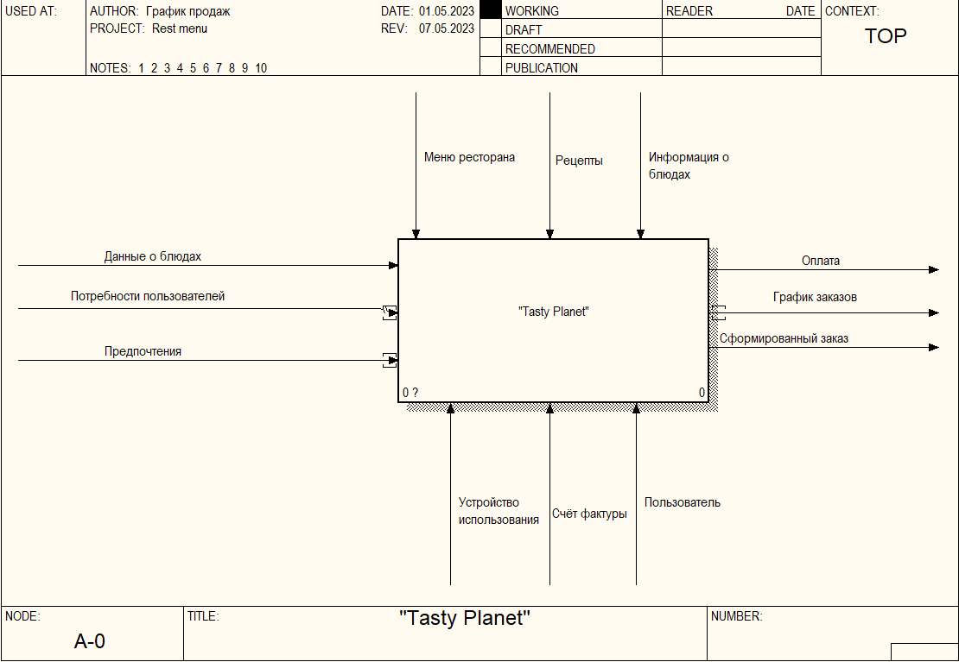

Рисунок 1.1 Диаграмма IDEF0

Декомпозиция IDEF0 начинается с выделения основной функциональной блок-схемы, которая представляет собой верхнеуровневое описание основных функций системы. Затем этот блок разбивается на более мелкие блоки, называемые функциональными блоками первого уровня. Каждый функциональный блок первого уровня может быть детально описан в соответствующей функциональной блок-схеме. Этот процесс продолжается до тех пор, пока не будут достигнуты достаточно мелкие функциональные блоки, которые могут быть подробно описаны в соответствующей функциональной блок-схеме. Декомпозиция диаграммы IDEF0 предсталена в соответствии с рисунком 1.2.

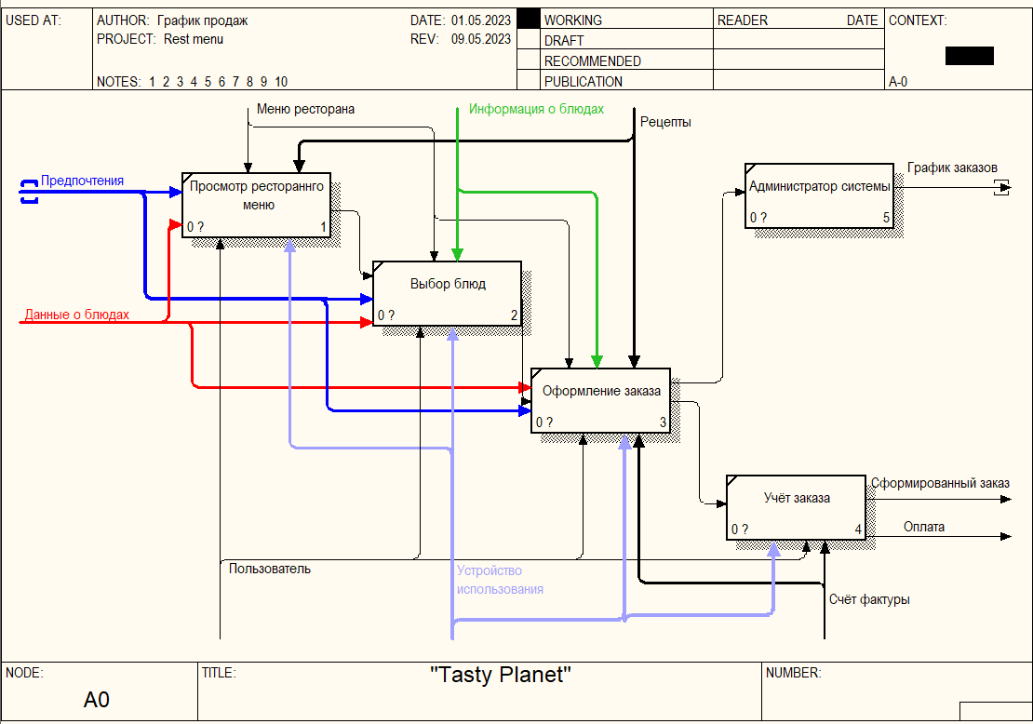

Рисунок 1.2 Декомпозиция IDEF0

* 1. Структурно-логическое моделирование (нотации IDEF3)

Схема IDEF3 является методологией для моделирования и анализа бизнес-процессов, и в данной работе она может быть полезна для улучшения процессов проектирования, разработки, тестирования и отладки приложения Tasty Planet.

С помощью схемы IDEF3 можно производить моделирование процессов взаимодействия между функциональными блоками приложения, определять последовательность выполнения операций, анализировать поток данных и информации внутри процессов. Это позволяет выявлять узкие места и ошибки в процессах, оптимизировать их и повысить эффективность работы всего приложения.

Таким образом, схема IDEF3, которая изображена на рисунке 3 может быть полезна для IT специалиста в данной работе, поскольку она позволяет лучше понимать бизнес-процессы при создании приложения Tasty Planet и повышать его качество.

Декомпозиция предсталена в соответствии с рисунком 1.3 блок просмотр ресторанного меню.

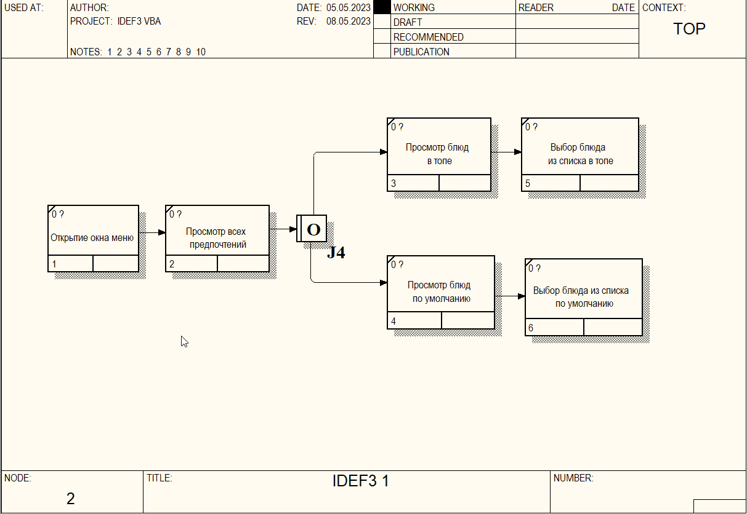

Рисунок 1.3 Декомпозиция блока “Просмотр ресторанного меню” IDEF3

После блока “Просмотра ресторанного меню” следует блок “Выбор блюд”, который предстален в соответствии с рисунком 1.4.

В нём расписаны последовательные процессы пользователя. А именно:

* пользователь выбирает блюдо;
* блюдо добавляется в заказ;
* пользователь или подтверждает заказ или производит его отмену.

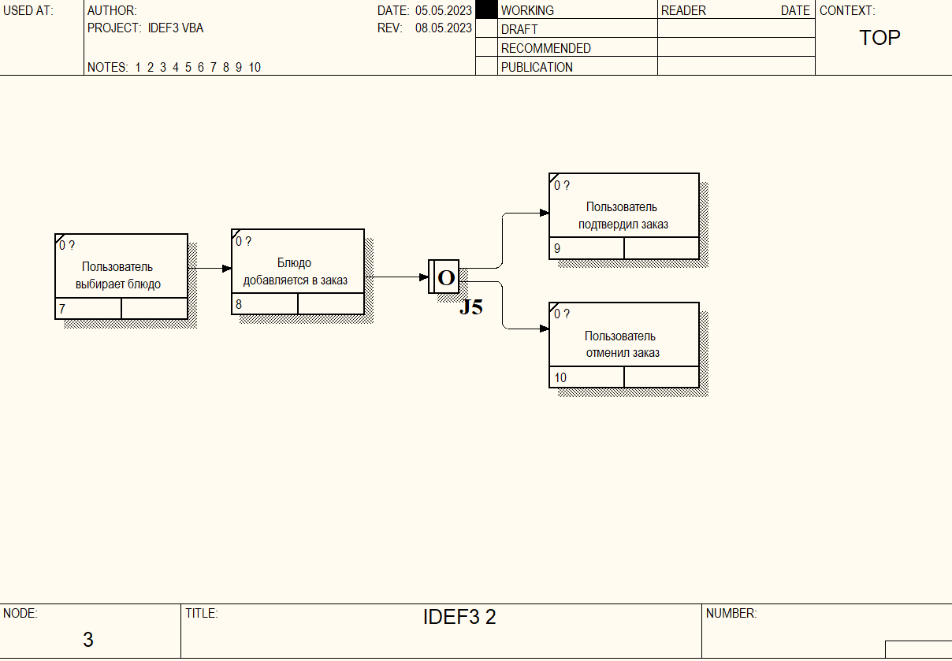

Рисунок 1.4 Декомпозиция блока “Выбор блюд” IDEF3

После блока “Выбор блюд” следует блок “Оформление заказа”, который предстален в соответствии с рисунком 1.5.

В нём расписаны последовательные процессы пользователя. А именно:

* переход к странице подтверждения;
* проведение оплаты;
* передача заказа на приготовление;
* отмена оплаты;
* заказ отменён;

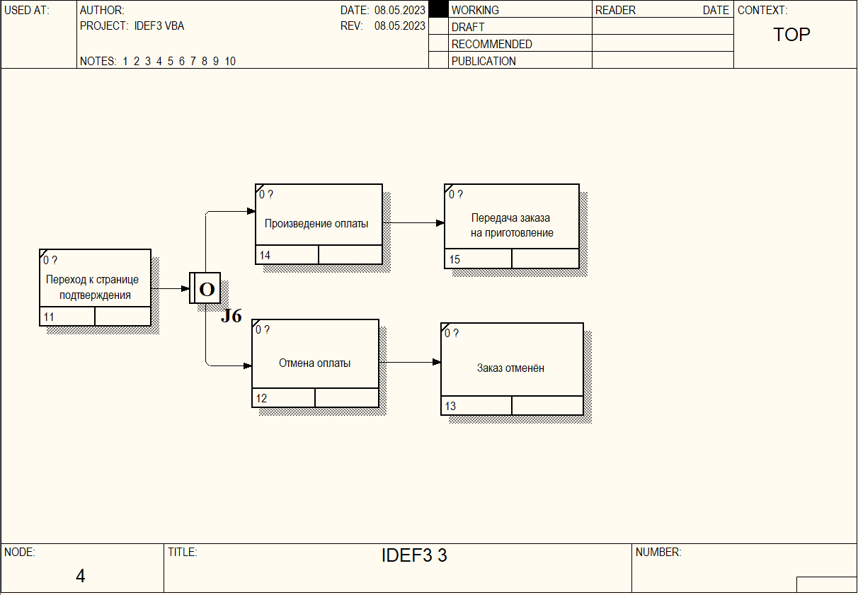

Рисунок 1.5 Декомпозиция блока “Оформление заказа” IDEF3

В ходе аналитической части были определены основные функциональные блоки приложения и проанализированы процессы, которые должны быть включены в приложение. Также была проведена работа по декомпозиции проекта на блоки и определению связей между ними, что помогло оптимизировать процессы на сайте и сделать их более логичными и эффективными.

В результате анализа был сформирован список функций, которые должны быть включены в приложение, чтобы оно соответствовало потребностям пользователей. Важно отметить, что в процессе аналитической работы было выявлено несколько возможных улучшений и дополнений функционала, которые могут быть реализованы на следующих этапах работы.

Переход к проектной части включает в себя создание детального плана разработки приложения, определение технических характеристик и требований к приложению, а также выбор инструментов и технологий для его разработки. На этом этапе необходимо провести дополнительный анализ технической реализуемости проекта.

Также на этапе проектирования разработать план тестирования для обеспечения качества приложения.

1. Часть проектирования

2.1 Проектирование информационных потоков (DFD).

Диаграммы потоков данных (DFD) используются для моделирования информационных потоков в системе. В проекте можно выделить несколько основных информационных потоков:

1. Поток информации о работе формы «Ресторанное меню». Этот поток начинается с взаимодействия пользователя с формой, где форма обращается к таблице, извлекает из нее данные и возвращает их обратно в форму для их отображения.

2. Поток информации о блюдах. Этот поток начинается с взаимодействия пользователя с формой «Блюдо дня». Происходит поиск проблем в таблице и, аналогично потоку вышеупомянутой формы, происходит вывод результатов обратно в форму.

3. Поток информации о работе блока «Рейтинг блюд». Поток начинается с пользователя, который при взаимодействии с формой запрашивает список блюдо дня из таблицы блюд для будущего добавления выбранного блюда в таблицу. После этого имеется возможность добавления заметок в таблицу для избранных блюд.

4. Поток информации об просмотре персонала. Этот поток начинается с пользователя, который добавляет свои данные, а также информацию о пользователе в форму отзыва. Эти данные заносятся в таблицу информации соответственно.

Далее из этих таблиц берутся данные для генерации отчета в Word-документ, используя шаблон.

Генерация отчёта истории заказов является важным процессом для ресторанов и кафе, позволяющим получить полную информацию о всех заказах, которые были сделаны за определенный период времени.

Для генерации отчета необходимо провести анализ базы данных с информацией о заказах, сгруппировать данные по датам и времени заказов, а также по типам блюд и напитков, которые были заказаны. Эта информация может быть представлена в виде таблицы, графика или другого визуального представления данных.

После того как отчет был сгенерирован, он может быть использован руководством ресторана для анализа работы заведения, оценки популярности различных блюд и напитков, а также для принятия решений по улучшению качества обслуживания клиентов и увеличения прибыли.

Диаграмма DFD предсталена в соответствии с рисунком 2.1.

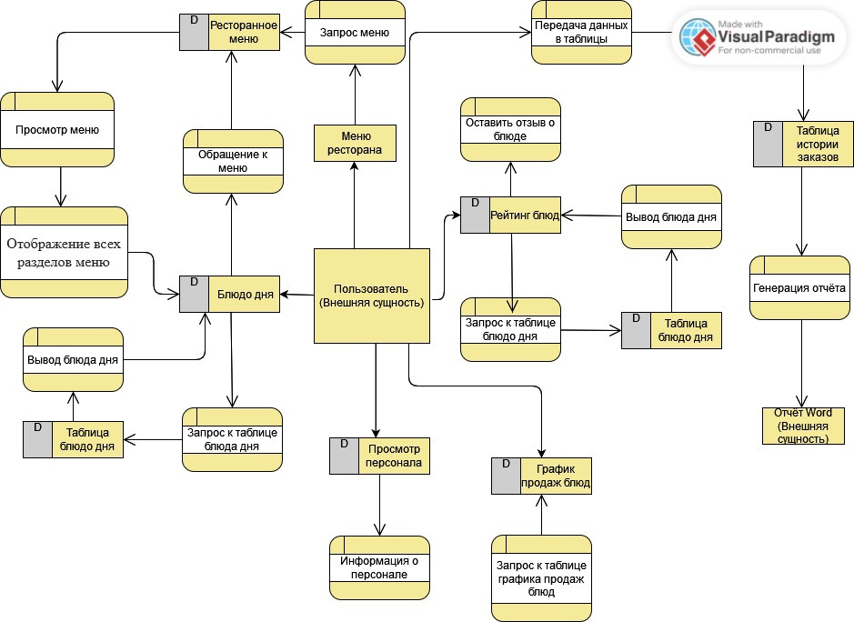

Рисунок 2.1 Информационные потоки диаграммы потоков данных

2.2 Диаграмма вариантов использования

Диаграмма вариантов использования (Use Case Diagram) – это графическое представление функциональных требований к системе изображенное на рисунке 4. Она используется для определения вариантов использования (сценариев), в которых пользователи будут взаимодействовать с системой, и какие функциональные возможности должна предоставлять система.

В данной теме приложения “Tasty planet” разработанное на языке VBA для ресторана была составлена диаграмма вариантов использования, на которой было выделено несколько актёров:

* Пользователь – пользователь приложения, которому необходимо найти необходимую ему информацию с последующим использованием этой информации.
* Администратор – имеет доступ к функционалу, а так же может добавлять и редактировать всю информацию в приложении. Имеет доступ к функционалу администрирования.

На диаграмме использования вариантов были выделены основные варианты использования системы:

* Просмотр категории – пользователь может посмотреть необходимую ему информацию, доступную для ознакомления, чтобы получить необходимую информацию;
* Редактирование информации – для более развёрнутого функционала пользователю предоставляется функция редактирования информации о себе в приложении;
* Изменение интерфейса – администратор может изменять частично или полностью интерфейс, который присутствует в приложении.
* Категории – могут изменяться в зависимости от требований пользователей или по усмотрению администратора;
* Добавление новый элементов – добавление новых категорий для расширения интерфейса.
* Изменение существующих категорий – позволяет изменить уже существующие данные частично или полностью.
* Заказ – позволяет пользователю изменить текущий заказ или посмотреть историю заказа, а так же заказать необходимый товар.

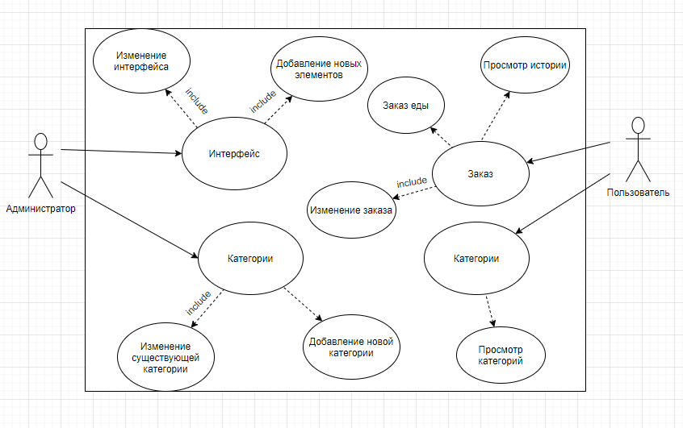

Рисунок 2.2 Диаграмма вариантов использования

* 1. Диаграмма классов

Диаграмма классов — это структурная диаграмма, используемая в языке моделирования UML (Unified Modeling Language) для визуализации классов, их атрибутов и методов, а также связей между ними. Диаграмма классов представляет собой графическое представление классов и их отношений.

Основным классом на диаграмме является класс «Приложение», который содержит атрибуты, такие как вывод статистики, просмотр информации, блюда, карта, дата. Также на диаграмме присутствуют классы “Главное меню” , “Категории” и “Админ панель”. Класс «Главное меню» содержит атрибуты, такие как: приветственное окно, выбор категории, ознакомительное окно. Класс «Категории» содержит атрибуты: поиск блюда, меню ресторана, график продаж блюд, рейтинг продаж блюд, акции ресторана, о ресторане, карта ресторанов, блюдо недели, кухня уголков планеты, а так же “Админ панель”, который включает в себя вывод графика. Диаграмма классов представлена в соответствии с рисунком 2.3.

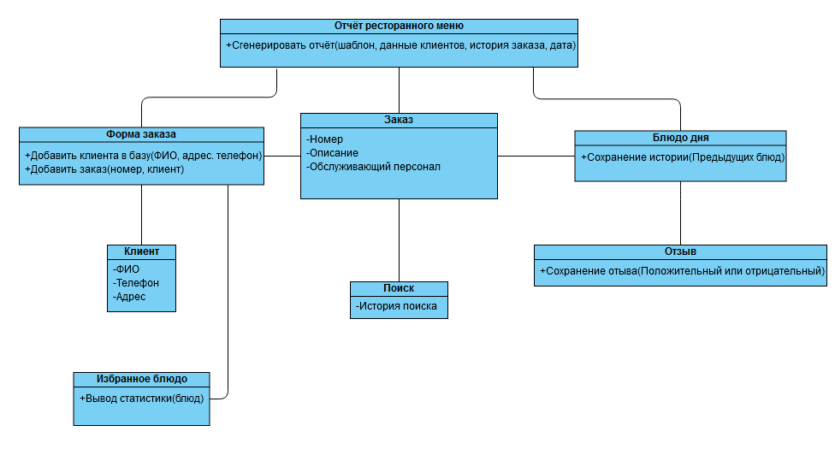

Рисунок 2.3 Диаграмма классов

* 1. Диаграмма последоватьельности

Диаграмма последовательности – это тип диаграммы UML, который отображает взаимодействие между объектами в рамках определенной сценарной последовательности. Она показывает последовательность сообщений, отправляемых и принимаемых объектами, а также порядок выполнения действий в рамках этой последовательности.

Диаграмма последовательности состоит из вертикальных линий, представляющих объекты, и горизонтальных стрелок, представляющих сообщения между объектами. Вертикальные линии могут быть связаны с различными фреймами, которые представляют контекст выполнения операции.

На диаграмме последовательности объекты изображаются на вертикальных линиях, а сообщения между объектами изображаются горизонтальными стрелками. Время изображается по оси X, поэтому на диаграмме последовательности можно легко определить, какой объект отправляет сообщение, когда оно отправляется, и какой объект его получает.

Диаграмма последовательности может использоваться для описания любого процесса, который может быть разбит на последовательность шагов. Она может быть использована для документирования и визуализации любого взаимодействия между объектами в системе.

В данной проектной работы, актерами являются администратор, представленный в соответсвии с рисунком 2.4 и пользователь, представлен в соответствии с рисунком 2.5.

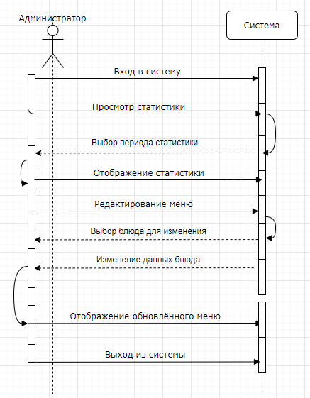

Рисунок 2.4 Диаграмма последовательности администратора

Взаимодействия происходящие между администратором и системой представлены в соответствие с рисунком 2.5. Это можно объяснить следующим образом, администратор редактирует информацию. Для этого он с помощью системы, выбирает какие данные нужно изобразить в приложении. Данный запрос обрабатывается и отправляется обратно администратору, где будет изображен отчет об выполненном действии.

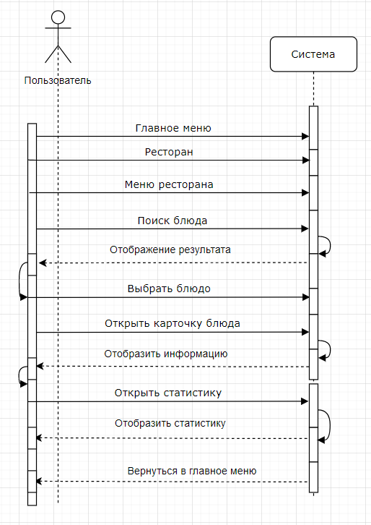

Рисунок 2.5 Диаграмма последовательности администратора

Рисунок показывает результат того же принципа работы, отправка запроса в систему, обработка запроса и выдача результатов на экран пользователя.

* 1. Диаграмма состояния

Диаграмма состояний – это графическое представление поведения объекта в зависимости от его состояний. Диаграмма состояний состоит из состояний, переходов между этими состояниями и событий, которые вызывают переходы между состояниями.

Круглые формы на диаграмме состояний представляют состояния объекта, а стрелки – переходы между состояниями. Каждый переход имеет условие, которое определяет, когда должен произойти переход. Это условие может зависеть от значений атрибутов объекта или других внешних факторов.

Данные диаграммы представлены в соответствие с рисунками 2.6 и 2.7. На них указаны представление поведения администратора и обычного пользователя.

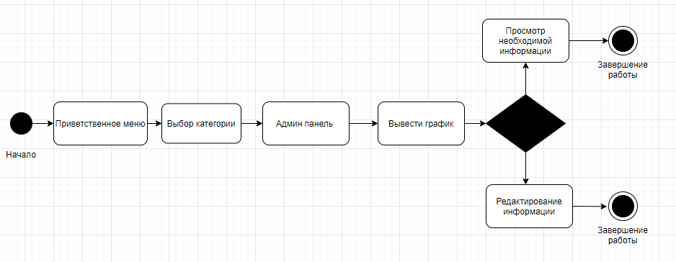

Рисунок 2.6 Диаграмма состояния для актёра администратор

Как представлено в соответствие с рисунком 2.6, диаграмма состояния для актера администратор проходит этапы начала работы с приложением, приветственного меню, выбора категории, админ панели, вывода графика дальше у актера идет выбор: выполнить просмотр необходимой информации или редактирования информации и далее завершение работы.

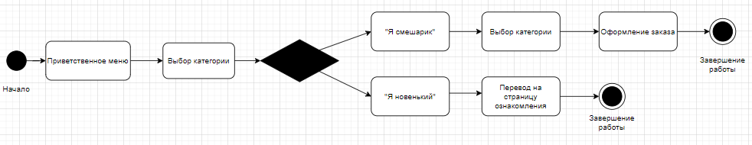

Рисунок 2.7 Диаграмма состояния для актёра пользователь

Представление изображения 2.7 а именно, диаграмма состояния для актера пользователь проходит этапы приветственного меню, выбора категории, дальше у актера идет выбор: “я смешарик” или “я новенький”. В случае выбора “я новенький” происходит переход на страницу ознакомления с организацией. В случае выбора “я смешарик”, происходит выбор категории, просмотр необходимой информации и далее завершение работы.

# Диаграмма компонентов

Диаграмма компонентов (Component Diagram), представлена в соответствии с рисунком 2.8 – используется для описания компонентов системы и их взаимодействия друг с другом.

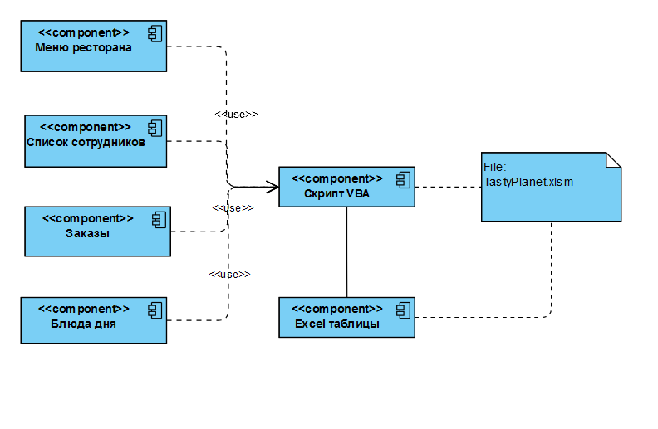

Рисунок 2.7 Диаграмма компонентов

Исходя из этой диаграммы, проект состоит из 6 компонентов и самого файла приложения.

1. ПРОЕКТНАЯ ЧАСТЬ

3.1 Описание функциональных возможностей

Данный раздел подразумевает работу со структурой приложения, который представляет собой набор функциональных возможностей, необходимых для управления и работы приложения “Tasty planet” разработанного на языке VBA для ресторана. В рамках работы определены следующие функциональные возможности:

* + - добавление администратора который сможет вносить данные в приложение;
    - просмотр меню ресторана;
    - просмотр графика продаж, где пользователь сами выбирает график какого блюда смотреть через бургер меню;
    - просмотр топ 10 блюд по рейтинг;
    - блюдо дня, где будет его средняя оценка, описание и рецензия от админа;
    - блюдо недели, где выводится количество средняя оценка, описание, количество продаж и история создания блюда;
    - у каждого блюда в меню есть своя вкладка с данными о блюде;
    - акции, где будет слайдер с с рекламными баннерами;
    - вкладка "о ресторане" с данными сайта;
    - функция поиска блюда по названию, описанию;
    - автоматическое создание инфографики о кухни уголков планеты, регион выбирается с помощью бургер меню;
    - расчет заказа по калориям. типа вбиваются каллории и предпочтения, а система выдает заказ под эти критерии;
    - карта ресторанов, вывести карту с отмеченными точками, которые будут нашими "ресторанами";
  1. Знакомство и интерфейсом

Знакомство с интерфейсом - важный этап использования любого приложения, в том числе и VBA-приложения для ресторана. При разработке интерфейса была уделена особое внимание удобству использования и интуитивной понятности для пользователя.

Интерфейс VBA-приложения для ресторана имеет простой и понятный дизайн, позволяющий пользователям быстро и легко находить нужные функции. Большинство функций доступны через основное меню приложения.

В целом, знакомство с интерфейсом VBA-приложения для ресторана не должно вызвать трудностей у пользователей. Простота и интуитивность интерфейса позволяют быстро освоить все функции приложения и начать его использование в полную силу.

В первую очередь на встречает приветственное окно, которое уточняет у пользователя использовал ли он приложение ранее, представлен в соответствие с рисунком 3.1 показан внешний вид данного функционала.

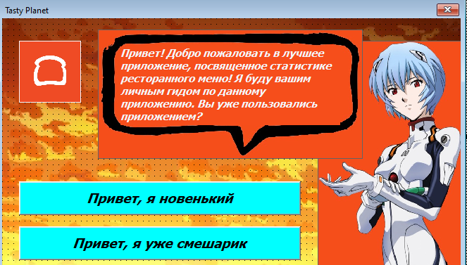

Рисунок 3.1 Приветсвенное окно приложения

После нажатия на кнопку “Привет, я новенький”, пользователя переносит на следующую вкладку приложения, которое знакомит его с нашим приложением, и помогает выстроить первое впечатлении о нашем приложении, которое поможет ему с выбором еды в связи с его предпочтениями, а так же краткое описаие функционала данного приложения.

После ознакомления пользователь может перейти в меню, как представлено в соответствии с рисунком 3.2.

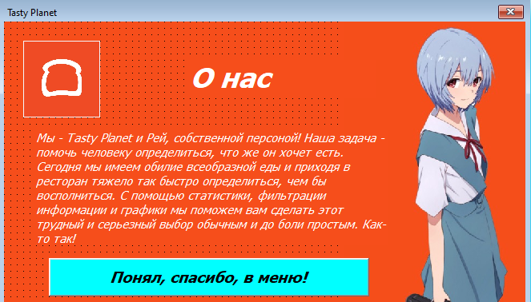

Рисунок 3.3 Краткое описание для пользователя

После нажатия на кнопку “Привет, я уже смешарик”, пользователя переносит на следующую вкладку основного меню, которое изображено на рисунке 12 и 13, которое в свою очередь состоит из двух страниц категорий. Они включают в себя:

* Меню ресторана
* Блюдо дня
* Блюдо недели
* График продаж блюд
* Рейтинг продаж блюд
* Акции ресторана
* Кнопку “Далее>>”
* Поиск блюда
* Заказ по калориям
* О ресторане
* Кухня уголков планеты
* Карта ресторанов
* О ресторане
* О приложении
* Админ панель
* Кнопку “<<Назад”

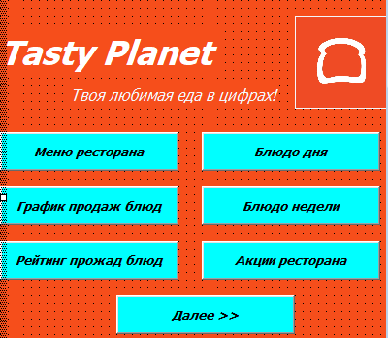

Рисунок 3.4 Первое изображение основного меню

Второй раздел меню представлен в соответствие с рисунком 3.5. Где продемонстрирован дополнительный функционал.

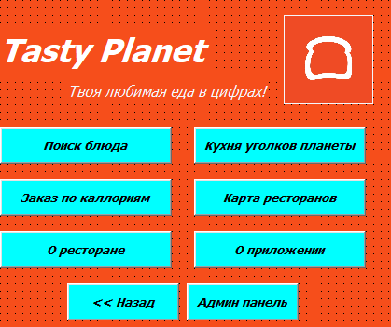

Рисунок 3.5 Второе изображение основного меню

* 1. Демонстрация меню

В этом разделе можно наблюдать название искомого блюда, изображение и состав имеющихся ингридиентов в данном блюде. Меню изображено на рисунке 14 и 15.

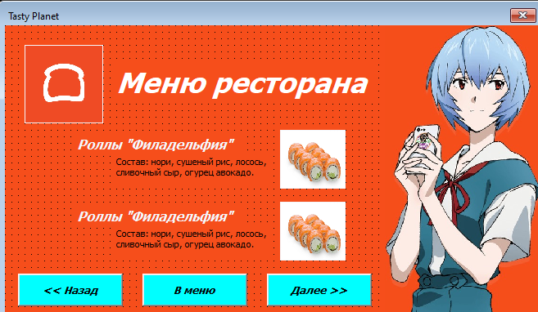

Рисунок 3.6 Внешний вид меню

Ниже в соответствие с рисунком 3.7 можно понять как данное меню выглядит в таблице Excel, а так же можно увидеть имеющиеся позиции в меню на данный момент, таблица изменяется и дополняется в зависимости от имеющегося в заведении ассортимента.

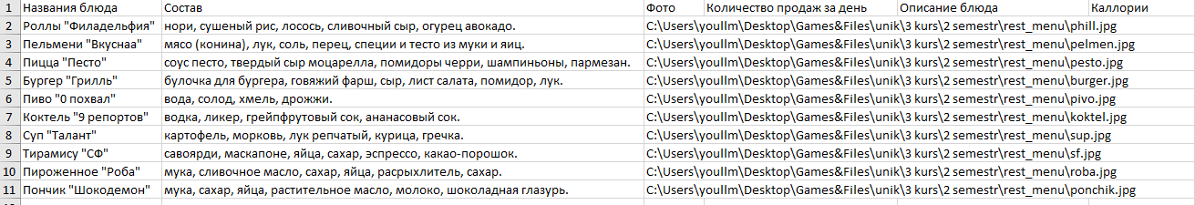

Рисунок 3.7 Техническая часть в Excel

* 1. Страница перехода в график продаж

Админ панель - это интерфейс, который позволяет администратору приложения управлять и изменять информацию, связанную с рестораном. На админ панели можно добавлять новые блюда, изменять их цены и описания, удалять старые блюда и многое другое.

Функция вывода графика продаж позволяет пользователю выбрать блюдо и увидеть, как часто оно заказывалось за определенный период времени. Это полезная функция, которая помогает ресторану определить, какие блюда пользуются большим спросом и насколько часто они заказываются. Эта информация может быть использована для принятия решений о том, какие блюда следует включать в меню, и как изменять цены на них в зависимости от спроса. На рисунке 17 изображена страница с графиком продаж, к которой администратор переходит с помощью кнопки “Админ панель”, представленная в соответствие с рисунком 3.8.



Рисунок 3.8 Кнопка перехода к админ панели

Страница с выводом графика продаж, который расположен на отдельной вкладке представлена с рисунком 3.9.

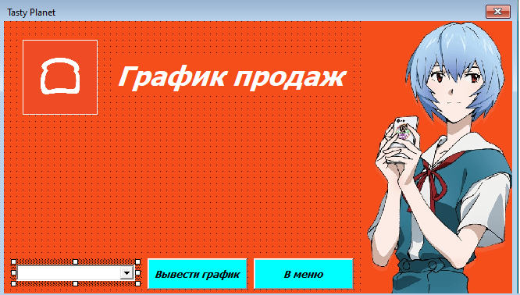

Рисунок 3.9 Страница с выводом графика продаж

3.5 Демонстрация кода в VBA

Раздел "Демонстрация кода в VBA" предназначен для демонстрации примеров кода на языке VBA (Visual Basic for Applications) используемого для создания макросов в приложениях Microsoft Office. В этом разделе можно ознакомиться с конкретными примерами реализации функционала приложения с помощью VBA-кода, в том числе с процессами обработки данных, взаимодействия с пользователем, создания форм и других элементов интерфейса. Далее будет представлено несколько примеров кода в данном приложении.

Важно отметить, что демонстрация кода в VBA может быть полезна только для опытных пользователей, так как она требует знаний программирования и понимания основных принципов работы с данной средой. Новичкам может быть сложно понять и использовать этот код без должной подготовки. Представлен в соответствии с рисунками 3.9.1.

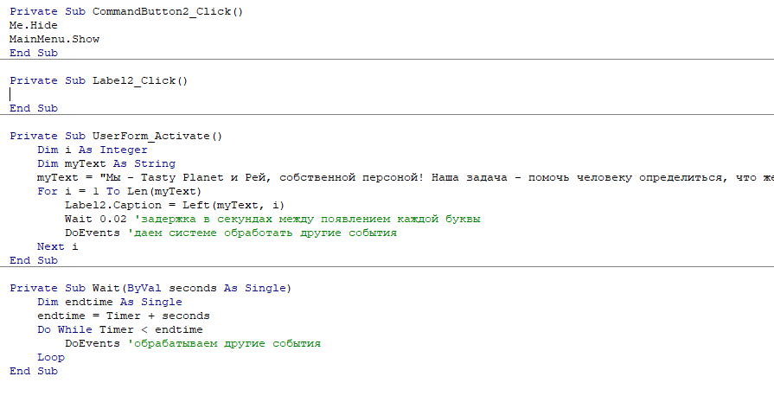

Рисунок 3.9.1 Код описания приложения

Краткая демонстрация кода VBA приложения, которая отвечает за функционал данного приложения 3.9.2

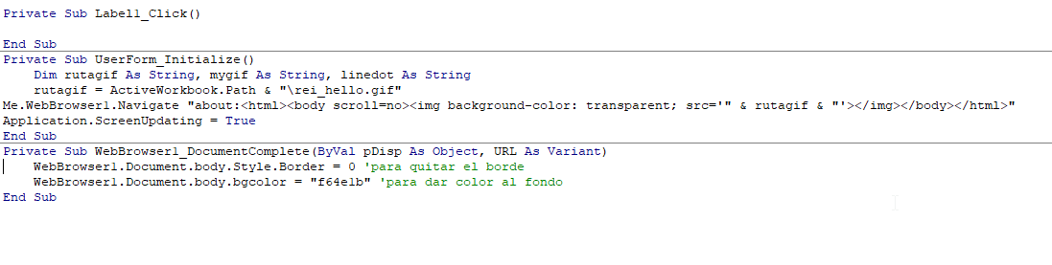

Рисунок 3.9.2 Фрагмент кода главной страницы

Краткая демонстрация кода VBA приложения, которая отвечает за функционал данного приложения 3.9.3.

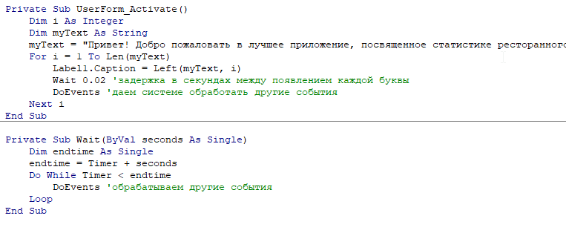

Рисунок 3.9.4 фрагмент кода приветственного окна

ЗАКЛЮЧЕНИЕ

По итогу выполнения проектной работы было разработано приложение “Tasty planet” разработанное на языке VBA для ресторана. Была проведена аналитическая часть, которая включала в себя:

* Анализ требований, моделирование
* Моделирование предметной области в нотации IDEF0 и IDEF3
* Проектирование функционала в нотации UML-дигаграмм.

В заключение, разработка приложений в VBA - это интересная и сложная задача, которая требует знаний и опыта в программировании. В данном проекте были использованы многие основные концепции программирования, такие как объектно-ориентированное программирование и работа с базами данных. Было проанализировано и описано множество функциональных блоков, процессов и схем, связанных с разработкой данного приложения, а также разработаны соответствующие диаграммы. В результате проделанной работы была разработана полноценная админ панель с различными функциями, которая может быть использована опытным пользователем. В целом, этот проект позволил нам более глубоко понять особенности и сложности разработки приложений на VBA и расширил наши знания и опыт в этой области.

# СПИСОК ИСПОЛЬЗОВАННОЙ ЛИТЕРАТУРЫ:

1. "Excel 2019 Power Programming with VBA" by Michael Alexander and Richard Kusleika
2. "Professional Excel Development: The Definitive Guide to Developing Applications Using Microsoft Excel, VBA, and .NET" by Rob Bovey, Dennis Wallentin, Stephen Bullen, and John Green
3. "VBA and Macros for Microsoft Excel" by Bill Jelen and Tracy Syrstad
4. "Excel VBA Programming For Dummies" by John Walkenbach
5. "Excel VBA 24-Hour Trainer" by Tom Urtis
6. Frizen Irina. Ofisnoe programmirovanie - BooksCafe.Net